
「威」力再現-威爾森氏症醫療暨營養食品座談會
報 名 簡 章
各位威爾森氏症的病友及其家屬們：
新年如意，承蒙各位病友的熱情支持，威爾森氏症病友聯誼會民國91年成立以來，每年度都舉辦相關醫療講座及病友聯誼活動，除了醫療飲食相關資訊之交流，更於民國95年首次舉辦兩天一夜之病友旅遊活動。今年為了持續增進醫師、營養師與病友家屬間經驗分享與交流及相互間的情感聯繫，我們將於3月10日(六)舉辦今年第一場新春聯誼茶敘，本次的主題是肝臟病變的治療與照顧，誠摯邀請您一同參與！
- 時間：96年3月10日(六)下午13:00~17:00
- 地點：台北市身心障礙福利會館二樓演展區(台北市長安西路15號)
- 主辦單位：威爾森氏症病友聯誼會、財團法人罕見疾病基金會
- 協辦單位：台灣弱勢病患權益促進會
- 贊助單位：中華社會福利聯合勸募協會、科懋生物科技股份有限公司
- 報名方式：將報名表傳真至02-2523-0936罕見疾病基金會 施孟君社工員
- 聯絡方式：02-2521-0717 ext 162施孟君社工員(ps05@tfrd.org.tw)
- 活動流程：
時 間 | 內 容 | 備 註
13：00～13：20 | 報到/相見歡
13：20～13：30 | 主席/來賓致詞 | 主持人  病患服務組洪郁翎組長
13：30～14：10 | 醫療座談會（一）  講題：談威爾森氏病之肝臟病變及照護 | 主講人  台中榮總小兒腸胃科林捷忠主任
14：10～14：25 | Q&A | 主持人  病患服務組洪郁翎組長
14：25～14：45 | 休息、茶點時間
14：45～15：45 | 食品營養茶會（二）  講題:威爾森氏症之飲食控制 | 主講人  臺大醫院營養部林京美營養師
15：45～16：00 | Q&A | 主持人  病患服務組洪郁翎組長
16：00～16：30 | 病友聯誼會會務時間 | 主持人  威爾森氏症病友聯誼會  蘇從姒會長
16：30～17：00 | 賦歸─感恩回饋時間、珍重再相會 | 主持人  威爾森氏症病友聯誼會  蘇從姒會長

「威」力再現-威爾森氏症醫療暨營養食品座談會
報 名 回 條
病友姓名 | 電話與手機 | 行動 | 抵達方式
 |  | □正常 □普輪 □電輪 | □自行抵達 □搭乘遊覽車
 |  | □正常 □普輪 □電輪 | □自行抵達 □搭乘遊覽車
家屬姓名 | 關係 | 行動 | 抵達方式
 |  | □正常 □普輪 □電輪 | □自行抵達 □搭乘遊覽車
 |  | □正常 □普輪 □電輪 | □自行抵達 □搭乘遊覽車
 |  | □正常 □普輪 □電輪 | □自行抵達 □搭乘遊覽車
 |  | □正常 □普輪 □電輪 | □自行抵達 □搭乘遊覽車
其他需
協助事項
對本次座談會之期待與問題
- 為了鼓勵各地病友踴躍參加，本活動將提供交通費用補助，南部與東部（南投、雲林、嘉義、花蓮、台南、高雄、屏東、台東、離島）之病友及其家屬提供每人500元之交通補助。（每家限兩人、至少包含一名病友）
- 中部地區（集合地點為台中榮民總醫院或中港交流道，將另行通知，請自行抵達集合地點）則提供遊覽車可搭乘。
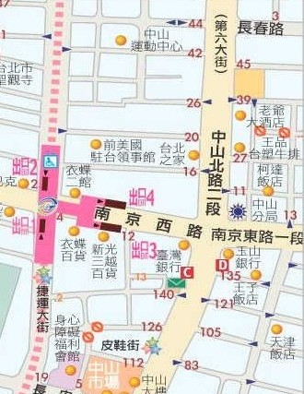
場地交通資訊─台北市身心障礙福利會館
▲地址：台北市中山區長安西路15號(中山市場旁)
▲交通方式：
- 開車或騎乘機車者：中山北路與長安西路交叉口,朝中山市場方向，有停車場可供停車。
- 捷運：中山捷運站刷卡出站後右轉，走捷運大街至長安西路出口。
- 報名回條請於96.2.13傳真至02-2523-0936
（請正楷書寫，傳真後煩請電話確認02-2521-0717 ext 162）

